五邑大学实验指导书

计算机网络原理



开课系部：计算机学院

2012 年 3 月

目录

实验1 交换机的基本配置 1
实验2 虚拟局域网 5
实验3 路由器的基本配置 9
实验4 路由器静态路由与动态路由 12
实验5 三层交换机与路由器间路由的配置 17
实验6 综合实验 21

实验1 交换机的基本配置
一、实验目的
1.掌握交换机命令行各种操作模式及其相互切换。
2.掌握交换机的全局配置。
3.掌握交换机端口的基本配置。
4.掌握交换机配置的查看方法。
二、实验设备
S2126G交换机一台，PC机两台，直连线一条。
三、技术原理
交换机是一种基于MAC地址识别，能完成封装、转发数据包功能的网络设备。交换机可以学习MAC地址，并把其存放在内部地址表中，通过在数据包的始发者和目标接收者之间建立临时的交换路径，使数据包直接由源地址到达目的地址。
交换机有以下四种命令行操作模式：
1．用户模式，提示符为switch>，这是进入交换机后得到的第一个模式，该模式下可以查看交换机的软硬件版本信息，并进行简单的测试。用户模式下输入enable即可进入下面的特权模式。
2．特权模式，提示符为switch#，这是由用户模式进入的下一个模式，该模式下可以对交换机的配置文件进行管理和查看。特权模式下输入configure terminal即可进入下面的全局配置模式。
3．全局配置模式，提示符为switch(config)#，属于特权模式的下一级模式，该模式下可以配置交换机的全局性参数（如主机名、登陆信息等）。全局模式下输入类似interface fastethernet 0/5即可进入下面的端口模式。
4．端口模式，提示符为switch(config-if)#，属于全局模式的下一级模式，该模式下可以对交换机的端口进行参数配置。
可以通过exit命令退回到当前模式的上一级操作模式，通过end命令从特权模式以下级别直接返回到特权模式。
交换机的端口速率参数有10(10Mbit/s)、100(100Mbit/s)、auto(自适应)等三种选择，默认是auto。端口工作模式有full(全双工)、half(半双工)、auo(自适应) 等三种选择，默认是auto。
四、实验步骤
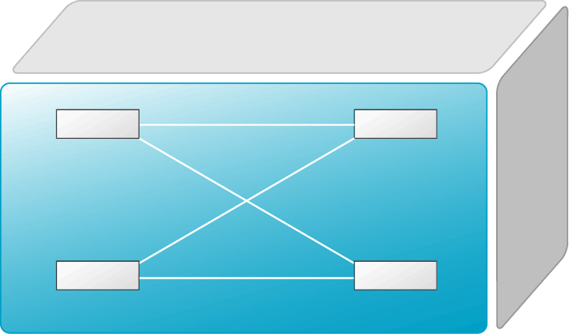

1．按图1-1将PC机通过网卡(NIC)连接到交换机的F0/1端口。
Switch
NIC
PC
F0/1

图1-1
设置PC机网卡IP地址。这里以第6组为例，设置网卡地址为10.1.6.68，子网掩码为255.255.255.0。然后在IE地址栏中输入：http://10.1.6.2:8080，在网页中选择一个交换机，如6_2_2126，就会出现超级终端界面。
2．依次输入以下命令熟悉交换机的各种操作模式。注意，每行“!”开始至结束部分是注释，不需要输入。
switch>enable 14 !进入特权模式
password: stu
switch#
switch#configure terminal !进入全局配置模式
switch(config)#
switch(config)#interface fastethernet 0/5 !进入接口F0/5的接口模式
switch(config-if)#exit !退回到上一级操作模式
switch(config)#end !直接退回到特权模式
switch#exit !退回到上一级操作模式
switch>? !显示当前模式下所有可执行的命令
switch>enable 14
password: stu
switch#co? !显示当前模式下所有以co开头的命令
configure
switch#conf t !命令的简写，该命令代表configure terminal
switch(config)#exit
switch#con（按键盘上的TAB键）!命令的自动补齐
switch#configure
3．依次输入以下命令熟悉交换机的名称及每日提示信息的配置。
switch>enable 14
password: stu
switch#configure terminal
switch(config)#hostname s1 !配置交换机的设备名称为s1
s1(config)#banner motd & !配置每日提示信息的终止符为&
2008-2-1 17:26:54 @5-CONFIG:Configured from outband
Enter TEXT message. End with the character ‘&’.
Welcome to network lab of Wuyi University.&
!输入以&结束的描述信息
s1(config)#exit
s1(config)#exit
Welcome network lab of Wuyi University.
s1>
4．按图1-2将两台PC机和到交换机Switch连接好。PCB主机用于配置交换机，PCA主机和交换机的F0/3接口相连。
F0/1
Switch
PCB
PCA
F0/3

图1-2
5．依次输入以下命令熟悉交换机端口参数的配置及查看。
switch>en 14
switch#configure terminal
switch(config)#interface fastethernet 0/3 !进入F0/3的端口模式
switch(config-if)#speed 10 !配置端口速率为10M
switch(config-if)#duplex half !配置端口为半双工模式
switch(config-if)#no shutdown !开启该端口，使端口转发数据
switch(config-if)#exit
switch# show interface fastethernet 0/3 !查看F0/3的配置信息
switch#show version !查看交换机的版本信息
switch#show mac-address-table !查看交换机的MAC地址表

6．远程连接
switch# configure terminal
switch(config)#interface vlan 1
switch(config-if)#ip address 10.1.6.254 255.255.255.0
switch(config-if)#no shutdown
switch(config-if)#exit

锐捷设备配置(15级密码登陆才能设置)
switch(config)#enable secret level 1 0 123456
switch(config)#end

7．测试结果
将PC机与交换机用网线相连，客户端配置如下
-----------------------------------------------------------------------------------
Connection-specific DNS Suffix . :
IP Address. . . . . . . . . . . . : 10.1.6.44
Subnet Mask . . . . . . . . . . . : 255.255.255.0
Default Gateway . . . . . . . . . :
-----------------------------------------------------------------------------------
在PC上输入命令：
C:\>telnet 10.1.6.254
然后可以看见如下界面：
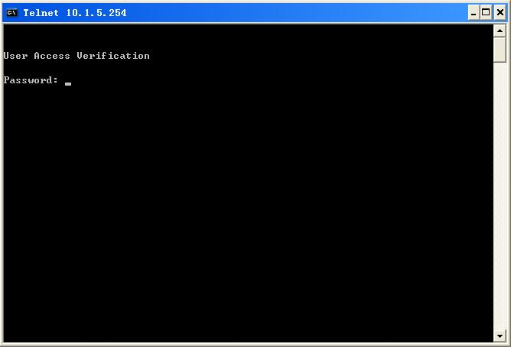

输入远程登陆密码“123456”后即可访问交换机。

8．保存配置
switch# sh run
将结果复制到文本文件中，命名为自己的学号。

实验2 虚拟局域网
一、实验目的
1.理解Port VLAN的配置。
2.理解跨交换机之间VLAN的特点。
二、实验设备
S2126G交换机两台，PC机三台，直连线四条。
三、技术原理
VLAN(Virtual Local Area Network，虚拟局域网)是指在一个物理网段内，进行逻辑的划分，划分成若干个虚拟局域网。VLAN最大的特点是不受物理位置的限制，可以进行灵活的划分。VLAN具备了一个物理网段所具备的特性。相同VLAN内的主机可以互相直接访问，不同VLAN的主机之间互相访问必须经路由设备进行转发。广播数据包只可以在本VLAN内进行传播，不能传输到其他VLAN中。VLAN主要有以下两种方式：
1. Port VLAN
Port VLAN是利用交换机的端口进行VLAN的划分，一个端口只能属于一个VLAN。
2. Tag VLAN
Tag VLAN是基于交换机端口的另外一种类型，主要用于实现跨交换机的相同VLAN内主机之间直接访问，同时对于不同VLAN的主机进行隔离。Tag VLAN遵循了IEEE802.1q协议的标准。在利用配置了Ta VLAN的接口进行数据传输时，需要在数据帧内添加4个字节的802.1q标签信息，用g于标识该数据帧属于哪个VLAN，以便对端交换机接收到数据帧后进行准确的过滤。
四、实验步骤
1．首先进行交换机端口隔离实验。按图2-1将三台PC机连接到交换机Switch相应端口。其中PC0用于配置交换机，这里的IP地址以第6组为例。如果是其他组，请对PC0的IP地址作相应修改。
Switch
PC1
192.168.0.10/24
F0/5
F0/15
F0/1
VLAN 20
VLAN 10
PC0
10.1.6.88/24
PC2
192.168.0.20/24

图2-1

2．在未划分VLAN前两台PC互相可以ping通。下面创建VLAN。
switch>enable !进入特权模式
switch#configure terminal !进入全局配置模式
switch(config)#vlan 10 !创建vlan 10
switch(config-vlan)#name test10 !将vlan 10命名为test10
switch(config-vlan)#exit
switch(config)#vlan 20 !创建vlan 20
switch(config-vlan)#name test20 !将vlan 10命名为test20
switch(config-vlan)#end
switch#show vlan !查看已配置的VLAN信息
3．依次输入以下命令，将端口分配到VLAN。
switch#configure terminal
switch(config)#interface fastethernet 0/5
switch(config-if)#switchport mode access !设置 F0/5端口类型为Access
switch(config-if)#switchport access vlan 10 !将F0/5加入到Vlan 10
switch(config-if)#exit
switch(config)#interface fastethernet 0/15
switch(config-if)#switchport mode access !设置F0/15端口类型为Access
switch(config-if)#switchport access vlan 20 !将F0/15加入到Vlan 20
switch(config-vlan)#end
switch#show vlan !查看已配置的VLAN信息
此时PC1和PC2应当互相ping不通。
switch#configure terminal
switch(config)#no vlan 10 !删除Vlan 10
switch(config)#no vlan 20 !删除Vlan 20
switch(config)#exit
switch#show vlan !查看新配置的VLAN信息
此时PC1和PC2应当可以互相ping通。
保存实验结果
把交换机的配置文件保存
switch#sh run
将输出保存到文本文件中，文件名分别为switch.txt
4．下面进行跨交换机实现VLAN的实验。按图2-2将四台PC机和两台交换机Switch连接好。其中PC0用于配置交换机，这里的IP地址以第6组为例。如果是其他组，请对PC0的IP地址作相应修改。
VLAN 10
PC2
192.168.0.20/24
VLAN 20
VLAN 10
PC3
192.168.0.30/24

SwitchB
SwitchA
PC1
192.168.0.10/24
F0/5
F0/24
F0/15
F0/5
F0/24
F0/1
PC0
10.1.6.88/24

图2-2
5．在交换机SwitchA上创建Vlan 10，并将F0/5端口划分到Vlan 10中。
switchA>enable
switchA#configure terminal
switchA(config)#vlan 10
switchA(config-vlan)# name sales
switchA(config-vlan)#exit
switchA(config)#interface fastethernet 0/5
switch(config-if)#switchport mode access
switchA(config-if)#switchport access vlan 10
switchA(config-if)#end
switchA#show vlan id 10 !查看vlan 10的信息
6．在交换机SwitchA上创建Vlan 20，并将F0/15端口划分到Vlan 20中。
switchA#configure terminal
switchA(config)#vlan 20
switchA(config-vlan)# name technical
switchA(config-vlan)#exit
switchA(config)#interface fastethernet0/15
switch(config-if)#switchport mode access
switchA(config-if)#switchport access vlan 20
switchA(config-if)#end
switchA#show vlan id 20 !查看vlan 20的信息
7．把交换机SwitchA与交换机SwitchB相连的端口F0/24定义为tag vlan模式。
switchA#configure terminal
switchA(config)#interface fastethernet0/24
switchA(config-if)#switchport mode trunk !将F0/24设为tag vlan模式
switchA(config-if)#end
switchA#show interface fastethernet0/24 switchport !验证测试F0/24
8．在交换机SwitchB创建Vlan 10，并将F0/5端口划分到Vlan 10中。
switchB#configure terminal
switchB(config)#vlan 10
switchB(config-vlan)# name sales
switchB(config-vlan)#exit
switchB(config)#interface fastethernet0/5
switchB(config-if)#switchport mode access
switchB(config-if)#switchport access vlan 10
switchB(config-if)#end
switchB#show vlan id 10 !查看vlan 10的信息
9．把交换机SwitchB与交换机SwitchA相连的端口F0/24定义为tag vlan模式。
switchB#configure terminal
switchB(config)#interface fastethernet0/24
switchB(config-if)#switchport mode trunk !将F0/24设为tag vlan模式
switchB(config-if)#end
switchB#show interface fastethernet0/24 switchport !验证测试F0/24
10．验证PC1与PC3能互相通信，但PC2与PC3不能互相通信。
11．保存实验结果
把交换机A和B的配置文件保存
switchA#sh run
switchB#sh run
将输出保存到文本文件中，文件名分别为switchA.txt和switchB.txt

实验3 路由器的基本配置
一、实验目的
1.掌握路由器命令行各种操作模式的区别，以及模式之间的切换。
2.学会查看路由器系统和配置信息，掌握路由器的工作状态。
二、实验设备
R1762路由器两台，PC机一台，直连线一条，V.35线缆一条。
三、技术原理
路由器是一种连接多个网络或网段的网络设备，它能将不同网络或网段之间的数据信息进行“翻译”，以使它们能够相互理解对方的数据，从而构成一个更大的网络。
路由器有以下四种命令行操作模式：
1．用户模式，提示符为Red-Giant>，这是进入路由器后得到的第一个模式，该模式下可以简单查看路由器的软硬件版本信息，并进行简单的测试。用户模式下输入enable即可进入下面的特权模式。
2．特权模式，提示符为Red-Giant#，这是由用户模式进入的下一个模式，该模式下可以对路由器的配置文件进行管理和查看。特权模式下输入configure terminal即可进入下面的全局配置模式。
3．全局配置模式，提示符为Red-Giant(config)#，属于特权模式的下一级模式，该模式下可以配置路由器的全局性参数（如主机名、登陆信息等）。全局模式下输入类似interface fastethernet 1/0即可进入下面的端口模式。
4．端口模式，提示符为Red-Giant (config-if)#，属于全局模式的下一级模式，该模式下可以对路由器的端口进行参数配置。
可以通过exit命令退回到当前模式的上一级操作模式，通过end命令从特权模式以下级别直接返回到特权模式。
锐捷路由器Fastethernet接口默认情况下是10M/100M自适应端口，双工模式也为自适应，并且在默认情况下路由器物理端口处于关闭状态。 路由器提供广域网接口（serial高速同步串口），使用V.35线缆连接广域网接口链路。在广域网连接时一端为DCE（数据通信设备），一端为DTE（数据终端设备）。要求必须在DCE端配置时钟频率（clock rate）才能保证链路的连通。在路由器的物理端口可以灵活配置带宽，但最大值为该端口的实际物理带宽。
四、实验步骤
1．首先熟悉路由器的命令行操作模式。实验拓扑如图3-1。


RouterA

图3-1
2．依次输入以下命令熟悉路由器的各种操作模式。
Red-Giant>enable 14 !进入特权模式
Red-Giant #
Red-Giant #configure terminal !进入全局配置模式
Red-Giant(config)#interface fastethernet 1/0 !进入F1/0的接口模式
Red-Giant(config-if)#exit !退回到上一级操作模式
Red-Giant(config)#end !直接退回到特权模式
Red-Giant#eixt !退回到上一级操作模式
Red-Giant>? !显示当前模式下所有可执行的命令（结果省略）
Red-Giant>enable 14
Red-Giant#conf ter !命令configure terminal的简写
Red-Giant(config)#exit
Red-Giant#con （按键盘上的TAB键）!命令的自动补齐
Red-Giant #configure terminal
Red-Giant(config)#interface fastethernet 1/0
Red-Giant(config-if)#^Z !退回到特权模式

3．依次输入以下命令熟悉路由器的全局配置。
Red-Giant>enable
Red-Giant#configure terminal
Red-Giant(config)#hostname RouterA
!配置路由器的设备名称为RouterA
RouterA(config)#banner motd & !配置每日提示信息的终止符为&
2008-2-1 17:26:54 @5-CONFIG:Configured from outband
Enter TEXT message. End with the character ‘&’.
Welcome to RouterA& !输入以&结束的描述信息
RouterA(config)#exit
RouterA#exit
Welcome to RouterA.
RouterA>
4．下面学习路由器端口的基本配置。按图3-2将两台路由器连接好。

Ra
Rb
F 1/0
1.1.1.2/24
F 1/0
1.1.1.1/24

图3-2

5．依次输入以下命令对路由器A进行端口参数的配置。
Red-Giant>enable
Red-Giant#configure terminal
Red-Giant(config)#hostname Ra
Ra (config)#show ip interface brief
Ra(config)#interface fastethernet 1/0 !进入f1/0的端口模式
Ra(config-if)#ip address 1.1.1.1 255.255.255.0 !配置端口的IP地址
Ra(config-if)#no shutdown !开启该端口，使端口转发数据
6．依次输入以下命令对路由器B进行端口参数的配置。
Red-Giant>enable 14
Red-Giant#configure terminal
Red-Giant(config)#hostname Rb
Rb(config)# interface fastethernet 1/0 !进入f1/0的端口模式
Rb(config-if)#ip address 1.1.1.2 255.255.255.0 !配置端口的IP地址
Rb(config-if)#no shutdown !开启该端口，使端口转发数据
7．依次输入以下命令查看路由器B的系统和配置信息。
Rb#show interface fastethernet 1/0 !查看f1/0端口的状态
Rb#show ip interface fastethernet 1/0 !查看f 1/0端口的IP协议相关属性
Rb#show ip route !查看路由表信息
Rb#show running-config !查看当前生效的配置信息
Rb#show startup-config !查看保存在 NVRAM里的配置信息
Rb#ping 1.1.1.1 ! ping Ra fa1/0接口，应当可以ping通。
8．依次输入以下命令查看路由器A的系统和配置信息。
Ra#show interface fastethernet1/0 !查看f1/0端口的状态
Ra#show ip interface fastethernet1/0 !查看f 1/0端口的IP协议相关属性
Ra#show ip route !查看路由表信息
Ra#show running-config !查看当前生效的配置信息
Ra#show startup-config !查看保存在 NVRAM里的配置信息
Ra#ping 1.1.1.2 ! ping Rb fa 1/0接口，应当可以ping通。
9．将保存路由器A和路由器B的配置保存到Ra.txt和Rb.txt中
Ra#show running-config
Rb#show running-config
分别将上述输出内容保存到对应的文本文件中。

实验4 路由器静态路由与动态路由
一、实验目的
1.掌握通过静态路由方式实现网络的连通性。
2.掌握在路由器上配置RIPV2。
3.掌握在路由器上配置OSPF单区域。
二、实验设备
S3760三层交换机一台，R2126路由器两台，PC机两台，直连线两条，V35电缆两条。
三、技术原理
路由器属于网络层设备，能够根据IP包头的信息，选择一条最佳路径，将数据包转发出去，从而实现不同网段的主机之间的相互通信。
路由器是根据路由表进行选路和转发的，而路由表就是由一条条的路由信息组成。路由表的产生方式一般有以下3种：
1．直连路由，给路由器接口配置一个IP地址，路由器自动产生本接口IP所在网段的路由信息。
2．静态路由，在拓扑结构简单的网络中，网管员通过手工的方式配置本路由器未知网段的路由信息，从而实现不同网段之间的连接。
3．动态路由协议学习产生的路由，在大规模的网络中，或网络拓扑相对复杂的情况下，通过在路由器上运行动态路由协议，路由器之间互相自动学习产生路由信息。
四、实验步骤
1．按图4-1将实验设备连接好。注意：普通路由器和主机直连时，需要使用交叉线。R2126的以太网接口支持MDI/MDIX，使用直连线也可以连通。
172.16.1.0/24
PC1
PC2
172.16.3.0/24
.1
.11
.1
.2
.2
.22
Router1
Router2
F 1/0
F 1/1
F1/0
F 1/1
172.16.2.0/24

图4-1
2．在路由器Router1上配置接口的IP地址。
Router1>enable 14
Router1#configure terminal
Router1(config)#interface fastethernet 1/0
Router1(config-if)#ip address 172.16.1.1 255.255.255.0
Router1(config-if)#no shutdown
Router1(config-if)#exit
Router1(config)#interface fastethernet 1/1
Router1(config-if)#ip address 172.16.2.1 255.255.255.0
Router1(config-if)#no shutdown
Router1(config-if)#end
Router1#show ip interface brief !显示路由器接口的配置
Router1#show interface fastethernet 1/1
3．在路由器Router1上配置静态路由。
Router1# show ip route !显示Router1上的静态路由信息
Router1# configure terminal
Router1(config)#ip route 172.16.3.0 255.255.255.0 172.16.2.2
!172.16.2.2是Router2上f1/1的IP地址
Router1(config)#exit
Router1#show ip route !显示Router1上新的静态路由信息
4. 在路由器Router2上配置接口的IP地址。
Router2>enable 14
Router2#configure terminal
Router2(config)#interface fastethernet 1/0
Router2(config-if)#ip address 172.16.3.2 255.255.255.0
Router2(config-if)#no shutdown
Router2(config-if)#exit
Router2(config)#interface fastethernet 1/1
Router2(config-if)#ip address 172.16.2.2 255.255.255.0
Router2(config-if)#no shutdown
Router2(config-if)#end
Router2#show ip interface brief !显示路由器接口的配置
Router2#show interface fastethernet 1/1
5．在路由器Router2上配置静态路由。
Router2#show ip route !显示Router2上的静态路由信息
Router2# configure terminal
Router2(config)#ip route 172.16.1.0 255.255.255.0 172.16.2.1
!172.16.2.1是Router1上F1/1的IP地址
Router2(config)#exit
Router2#show ip route !显示Router2上新的静态路由信息
6． 配置PC1和PC2。
将PC1的IP地址设为172.16.1.11，子网掩码设为255.255.255.0，网关设为172.16.1.1。
将PC2的IP地址设为172.16.3.22，子网掩码设为255.255.255.0，网关设为172.16.3.2。
7. 测试网络的互连互通性。
C:\>ping 172.16.3.22 !从pc1 ping pc2
C:\>ping 172.16.1.11 !从pc2 ping pc1
如果两个方向都可以Ping通，那么，静态路由配置成功！

保存路由器的配置
Router1#show run
文件名为：R1_show_run_static.txt
Router1#show ip route
文件名为：R1_show_ip_route_static.txt
Router2#show run
文件名为：R2_show_run_static.txt
Router2#show ip route
文件名为：R2_show_ip_route_static.txt

下面学习动态路由RIP的配置。
8．在路由器Router1上删除静态路由。
Router1(config)#no ip route 172.16.3.0 255.255.255.0 172.16.2.2
Router1(config)#exit
Router1#show ip route
9．在路由器Router2上删除静态路由。
Router2(config)#no ip route 172.16.1.0 255.255.255.0
Router2(config)#exit
Router2#show ip route
10. 测试网络的互连互通性。
C:\>ping 172.16.3.22 !从pc1 ping pc2
C:\>ping 172.16.1.11 !从pc2 ping pc1
此时应该两个方向都ping 不通。
11．在路由器Router1上配置动态路由RIP。
Router1(config)#router rip
Router1(config-router)#network 172.16.1.0
Router1(config-router)# network 172.16.2.0
Router1(config-router)#end
12．在路由器Router2上配置动态路由RIP。
Router2(config)#router rip
Router2(config-router)#network 172.16.2.0
Router2(config-router)# network 172.16.3.0
Router2(config-router)#end
Router2#show ip route
此时应当既包含直连路由，也包含动态路由。
13. 测试网络的互连互通性。
C:\>ping 172.16.3.22 !从pc1 ping pc2
C:\>ping 172.16.1.11 !从pc2 ping pc1
如果两个方向都可以Ping通，那么，RIP动态路由配置成功！

保存路由器的配置
Router1#show run
文件名为：R1_show_run_rip.txt
Router1#show ip route
文件名为：R1_show_ip_route_rip.txt
Router2#show run
文件名为：R2_show_run_rip.txt
Router2#show ip route
文件名为：R2_show_ip_route_rip.txt

下面学习动态路由OSPF的配置。
14．在路由器Router1和Router2上删除RIP协议。
Router1(config)#no router rip
Router2(config)#no router rip
等一会，用以下命令查看Router1和Router2的路由表。
Router1#show ip route
Router2#show ip route
如果只剩下两条直连的路由，就可以进行下一步。否则需要等一会。
15. 测试网络的互连互通性。
C:\>ping 172.16.3.22 !从pc1 ping pc2
C:\>ping 172.16.1.11 !从pc2 ping pc1
此时应该两个方向都ping 不通。
16．在路由器Router1上配置动态路由OSPF。
Router1(config)#router ospf 1
Router1(config-router)#network 172.16.1.0 0.0.0.255 area 0
Router1(config-router)# network 172.16.2.0 0.0.0.255 area 0
Router1(config-router)#end
17．在路由器Router2上配置动态路由OSPF。
Router2(config)#router ospf 1
Router2(config-router)#network 172.16.2.0 0.0.0.255 area 0
Router2(config-router)# network 172.16.3.0 0.0.0.255 area 0
Router2(config-router)#end
Router2#show ip route
此时应当既包含直连路由，也包含动态路由。
18. 测试网络的互连互通性。
C:\>ping 172.16.3.22 !从pc1 ping pc2
C:\>ping 172.16.1.11 !从pc2 ping pc1
如果两个方向都可以Ping通，那么，OSPF动态路由配置成功！

保存路由器的配置
Router1#show run
文件名为：R1_show_run_ospf.txt
Router1#show ip route
文件名为：R1_show_ip_route_ospf.txt
Router2#show run
文件名为：R2_show_run_ospf.txt
Router2#show ip route
文件名为：R2_show_ip_route_ospf.txt

实验5 三层交换机与路由器间路由的配置
1．按图5-1将实验设备连接好。

R1
R2
S3760
F1/0
S1/2
S1/2
172.16.2.0/24
172.16.3.0/24
PC2
172.16.3.22
VLAN10
VLAN50
F1/0
F0/1
172.16.1.0/24
PC1
172.16.5.11
R1 F1/0=172.16.1.1
R1 S1/2=172.16.2.1
R2 F1/0=172.16.3.1
R2 S1/2=172.16.2.2
S3760 VLAN10=172.16.1.2
S3760 VLAN50=172.16.5.1

F0/5

图5-1
2．对PC，三层交换机和路由器进行基本配置。
A. PC机配置
配置PC1的IP地址为172.16.5.11，子网掩码为255.255.255.0，默认网关为172.16.5.1。
配置PC2的IP地址为172.16.3.22，子网掩码为255.255.255.0，默认网关为172.16.3.1。
B.三层交换机基本配置
switch>enable
switch#configure terminal
switch(config)#hostname S3760
S3760(config)#ip routing !开启路由功能
S3760(config)#vlan 10
S3760(config-vlan)#exit
S3760(config)#vlan 50
S3760(config-vlan)#exit
S3760(config)#interface f0/1
S3760(config-if)#switchport mode access
S3760(config-if)#switchport access vlan 10
S3760(config-if)#exit
S3760(config)#interface f0/5
S3760(config-if)#switchport mode access
S3760(config-if)#switchport access vlan 50
S3760(config-if)#exit
S3760(config)#interface vlan 10 !创建VLAN虚接口，并配置IP
S3760(config-if)#ip address 172.16.1.2 255.255.255.0
S3760(config-if)#no shutdown
S3760(config-if)#exit
S3760(config)#interface vlan 50 !创建VLAN虚接口，并配置IP
S3760(config-if)#ip address 172.16.5.1 255.255.255.0
S3760(config-if)#no shutdown
S3760(config-if)#end
S3760#show vlan
C.路由器基本配置
Router1(config)#interface fastethernet 1/0
Router1(config-if)#ip address 172.16.1.1 255.255.255.0
Router1(config-if)#no shutdown
Router1(config-if)#exit
Router1(config)#interface serial 1/2
Router1(config-if)#ip address 172.16.2.1 255.255.255.0
Router1(config-if)#clock rate 64000
Router1(config-if)#no shutdown
Router1(config-if)#end
Router1#show ip interface brief

Router2(config)#interface fastethernet 1/0
Router2(config-if)#ip address 172.16.3.1 255.255.255.0
Router2(config-if)#no shutdown
Router2(config-if)#exit
Router2(config)#interface serial 1/2
Router2(config-if)#ip address 172.16.2.2 255.255.255.0
Router2(config-if)#no shutdown
Router2(config-if)#end
Router2#show ip interface brief

3．配置RIP V2路由协议。
A.三层交换机S3760配置RIPv2协议
S3760(config)#router rip !开启RIP协议进程
S3760(config-router)#network 172.16.1.0 !申明本设备的直连网络
S3760(config-router)#network 172.16.5.0
S3760(config-router)#version 2
B. 路由器Router1配置RIPv2协议
Router1 (config)#router rip
Router1(config-router)#network 172.16.1.0
Router1(config-router)#network 172.16.2.0
Router1(config-router)#version 2
Router1(config-router)#no auto-summary
!关闭路由信息的自动汇总功能
C. 路由器Router2配置RIPv2协议
Router2 (config)#router rip
Router2(config-router)#network 172.16.2.0
Router2(config-router)#network 172.16.3.0
Router2(config-router)#version 2
Router2(config-router)#no auto-summary
!关闭路由信息的自动汇总功能
D. 查三台路由设备的路由表，看是否自动学习了其它网段的路由信息。
S3760#show ip route
Router1#show ip route
Router2#show ip route
E. 测试网络的连通性。
C:\>ping 172.16.3.22 !从PC1 Ping PC2
C:\>ping 172.16.5.11 !从PC2 Ping PC1
此时应当可以ping通！
----------------------------------------------------------------------------------------
保存R1,R2,S3760的配置和路由表，分别命名为R1_SH_RUN_RIP.TXT，R1_SH_IP_ROUTE_RIP.TXT（R2和S3760类似）
----------------------------------------------------------------------------------------
下面取消交换机和路由器的RIP配置，再测试网络的连通性。
S3760(config)#no router rip
Router1(config)#no router rip
Router2(config)#no router rip
C:\>ping 172.16.3.22 !从PC1 Ping PC2
C:\>ping 172.16.5.11 !从PC2 Ping PC1
此时应当不能ping通！
4. OSPF单区域基本配置
A. 为S3760配置OSPF
S3760(config)#router ospf 1 !开启OSPF路由协议进程
S3760(config-router)#network 172.16.5.0 0.0.0.255 area 0
!申请直连网段信息，并分配区域号
S3760(config-router)#network 172.16.1.0 0.0.0.255 area 0
S3760(config-router)#end
B. 为Router1配置OSPF
Router1(config)#router ospf 1
Router1(config-router)#network 172.16.1.0 0.0.0.255 area 0
Router1(config-router)#network 172.16.2.0 0.0.0.255 area 0
Router1(config-router)#end
C. 为Router2置OSPF
Router2(config)#router ospf 1
Router2(config-router)#network 172.16.2.0 0.0.0.255 area 0
Router2(config-router)#network 172.16.3.0 0.0.0.255 area 0
Router2(config-router)#end
D. 查三台路由设备的路由表，看是否自动学习了其它网段的路由信息。
S3760#show ip route
Router1#show ip route
Router2#show ip route
E. 测试网络的连通性。
C:\>ping 172.16.3.22 !从PC1 Ping PC2
C:\>ping 172.16.5.11 !从PC2 Ping PC1
此时应当可以ping通！
---------------------------------------------------------------------------------------------------------------
保存R1,R2,S3760的配置和路由表，分别命名为R1_SH_RUN_OSPF.TXT，R1_SH_IP_ROUTE_OSPF.TXT（R2和S3760类似）
---------------------------------------------------------------------------------------------------------------

实验6 综合实验

实验要求：
- 根据图6-1、表6-1、表6-2和表6-3的信息，配置R1、R2、R3、R4、SW1、SW2，使得PC1、PC2、PC4相互通信，并且PC3只和PC4互通。

- 在PT5.3模拟器上实现，并保存相关配置，将PT的文件保存为学号.pkt格式。

- 保存R1、R2、R3、R4、SW1、SW2的配置、接口信息、路由表，以文本文件的格式保存。以R1为例：
  - R1_show_run.txt
  - R1_show_ip_route.txt
  - R1_show_ip_interface_brief.txt

- 将2和3所要求的文件压缩成学号.rar或者学号.zip的格式上传到网络教学平台上。

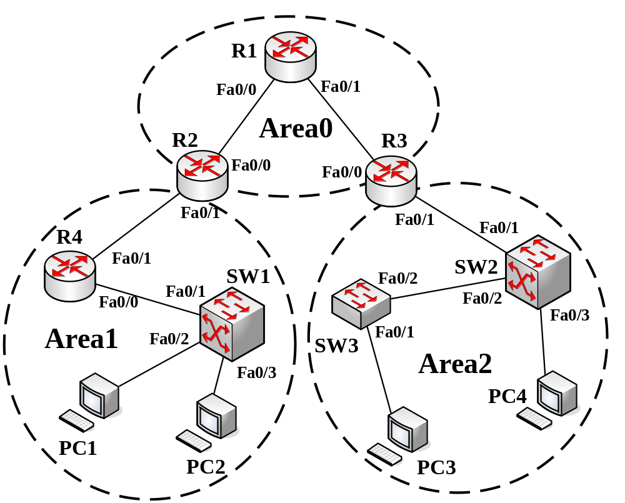

图6-1 网络拓扑结构

表6-1 路由器接口信息

路由器 | 接口 | 地址/位数
R1 | Fa0/0 | 10.0.1.1/24
R1 | Fa0/1 | 10.0.2.1/24
R2 | Fa0/0 | 10.0.1.2/24
R2 | Fa0/1 | 10.0.3.1/24
R3 | Fa0/0 | 10.0.2.2/24
R3 | Fa0/1 | 10.0.4.1/24
R4 | Fa0/0 | 10.0.5.1/24
R4 | Fa0/1 | 10.0.3.2/24

表6-2 交换机接口信息

SW1 | Fa0/1 | vlan 10 | 10.0.5.2/24
SW1 | Fa0/2 | vlan 20 | 10.0.6.1/24
SW1 | Fa0/3 | vlan 30 | 10.0.7.1/24
SW2 | Fa0/1 | vlan 10 | 10.0.4.2/24
SW2 | Fa0/2 | vlan 20 | 10.0.8.1/24
SW2 | Fa0/3 | vlan 30 | 10.0.9.1/24

表6-3 主机的IP信息

主机 | 地址/掩码
PC1 | 10.0.6.10/24
PC2 | 10.0.7.10/24
PC3 | 10.0.8.10/24
PC4 | 10.0.9.10/24

